Para poder realizar las pruebas se han seguido los siguientes pasos:

1. 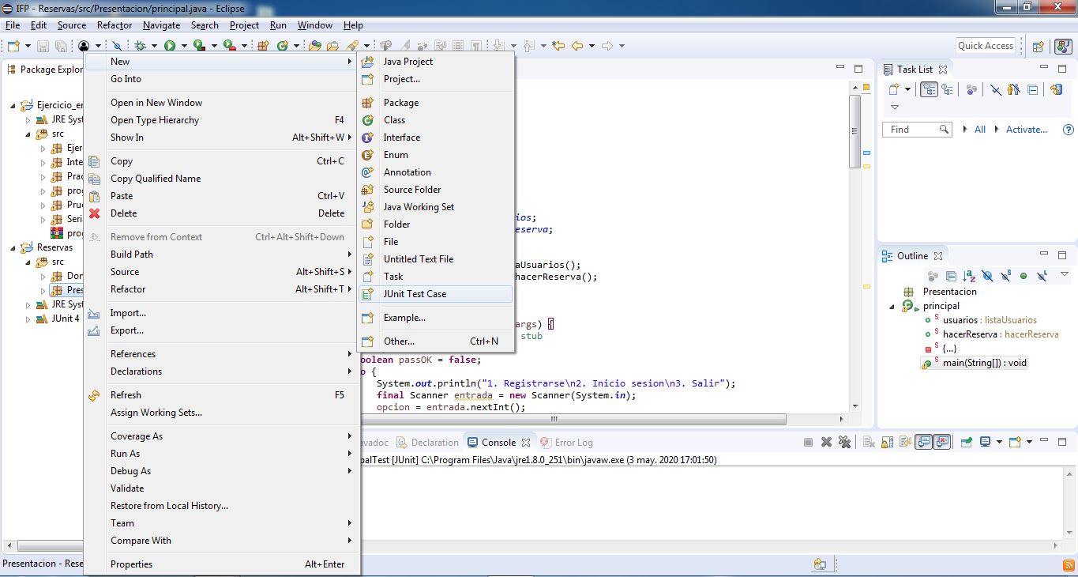El en paquete de “Dominio” se accede como a crear un nueva clase, pero en esta ocasión seleccionamos la opción “Junit Test Case” para poder realizar las pruebas.
2. 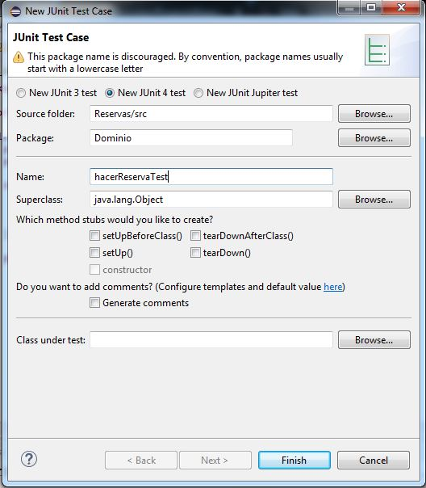Se le da un nombre y se selecciona la opción del medio denominada “New Junit 4 test”
3. 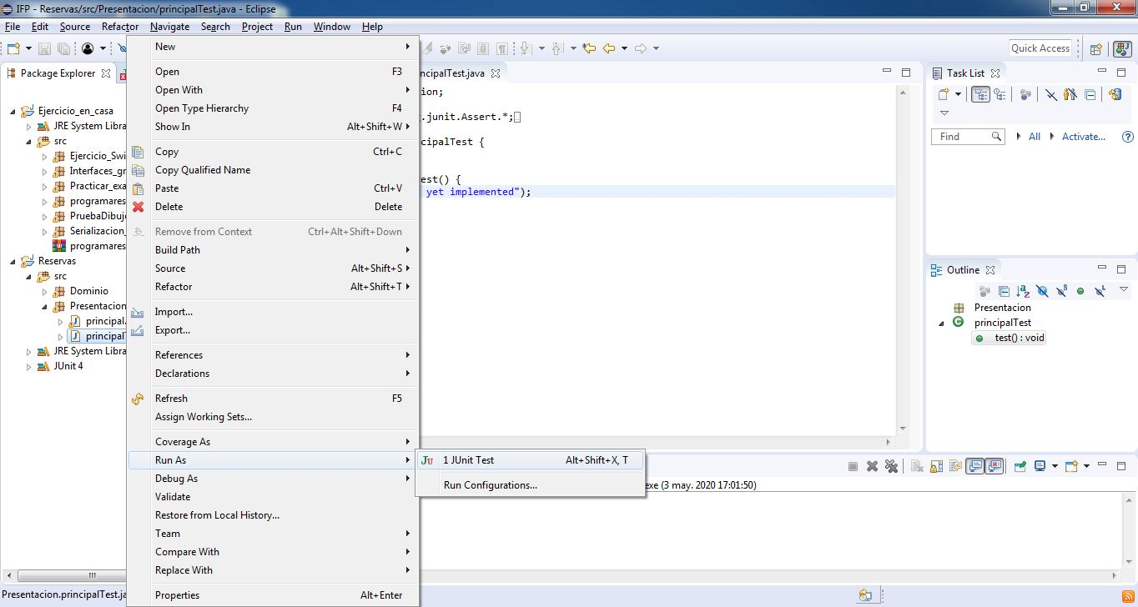Para asegurarnos de que se ha realizado correctamente la implementación, ejecutamos el programa
4. 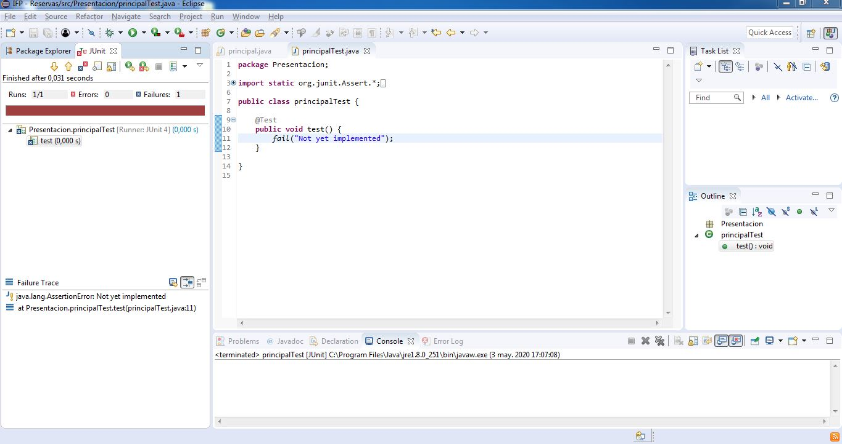A continuación, nos mostrara un panel en el lado izquierdo donde nos muestra si hemos tenido algún error. Pero al ejecutarlo solo nos muestra que no había ningún error.
5. A continuación, escribimos el código para poder comprobar si hay errores.

public class Testing {

private static final ArrayList<reserva> ***ListadeReservas*** = null;

*@Test*

public final void test() {

List <String> Reserva = null;

Reserva.add(0,"Nombre");

}

public ArrayList<reserva> getListaReservas() {

return this.***ListadeReservas***;

}

public final String TestComprobarReserva() {

String lista = "";

for (final reserva r : this.getListaReservas()) {

lista = String.*valueOf*(lista) + "\nReserva: " + r.getIdReserva() + " - " + r.getNombreReserva() + ".";

}

return lista;

assert.assertArrayEquals(hacerReserva, ListadeReservas);